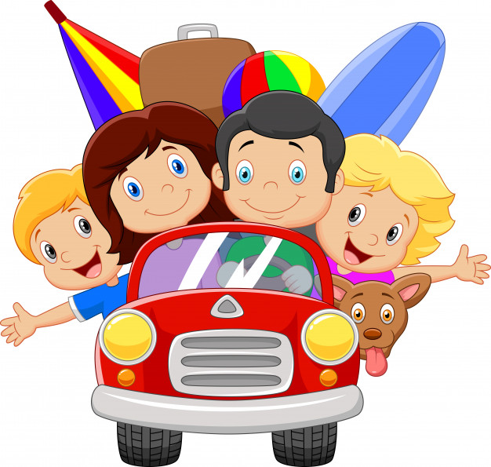
Grupa Krasnale – 16 czerwiec 2020r.
Witam wszystkie Krasnoludki
Lato
Temat dnia:

Zajęcie I

Wesoła powitanka

Przywitajmy sie wesoło
bo dziś taki piękny dzień.
Teraz zróbmy wielkie koło
i pokłońmy wszystkim się.
Tra, la, la, la, tra, la, la
dzisiaj każdy dobry humor ma.

Gimnastyka
Marsz do piosenki „Marsz, maszeruje wkoło”
https://youtu.be/lbB770dSoI0
1.Marsz z woreczkiem lub małą zabawką pluszakiem na głowie – ręce wyciągnięte na boki
2.Przekładanie miarowo pluszaka z ręki do ręki
3.Unoszenie woreczków/ na stopie, pozostanie przez kilka sekund na jednej nodze
4.Podrzucanie i łapanie pluszaka
5.Rzucanie do celu (do kosza/ pojemnika)
6.Slalom między zabawkami rozłożonymi w równych odległościach na dywanie

Kształtowanie codziennych nawyków higienicznych – piosenka „Myję ręce”
https://www.youtube.com/watch?v=NSzwTFmnUb4

Razem z latem sł. Urszula Piotrowska, muz. Magdalena Melnicka-Sypko
https://www.youtube.com/watch?v=AHwM17Zw5Gw
- Chodzi złote lato w kapeluszu z kwiatów,
w rękach ma latawiec,
biega z nim po trawie.
Ref.: Hopsa, hopsasa,
razem z latem ja. (x 2)
- Czasem dla ochłody
lato zjada lody.
Zajada je powoli,
gardło go nie boli.
Ref.: Hopsa, hopsasa, razem z latem ja. (x 2)
Zajęcie II
„Zjawiska atmosferyczne” – rozwijanie i uwrażliwianie słuchu fizycznego poprzez rozwiązywanie zagadek słuchowych. Poznanie zjawisk atmosferycznych występujących w czasie burzy.

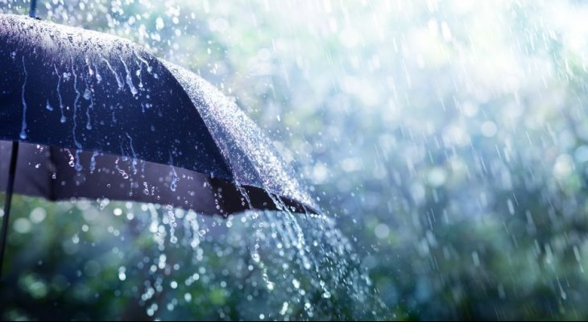
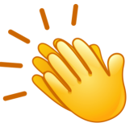
deszcz

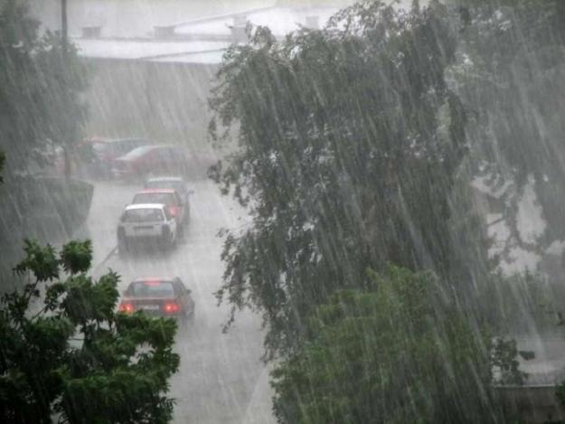
ulewa
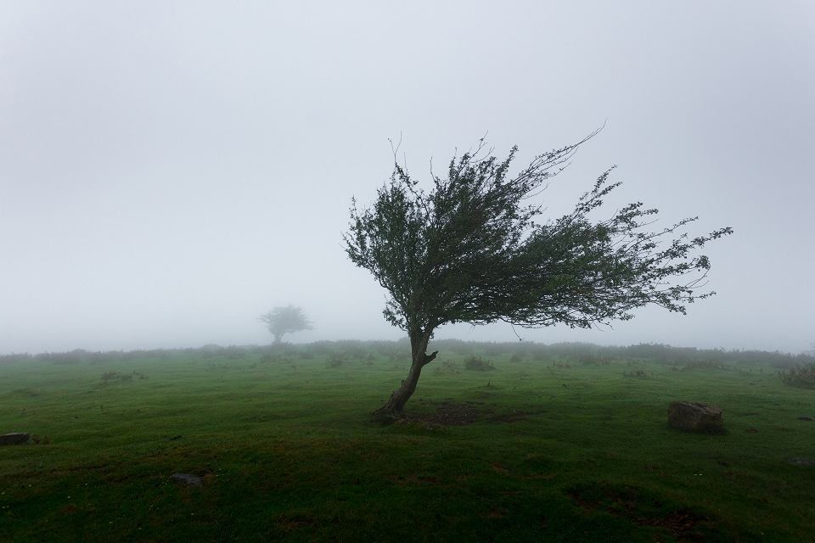

wiatr
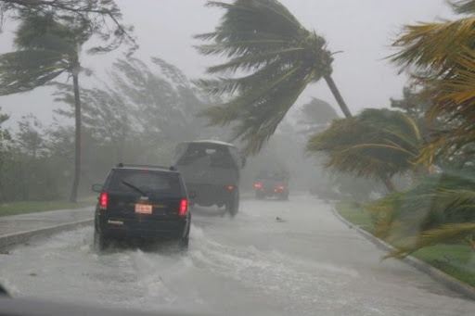

wichura

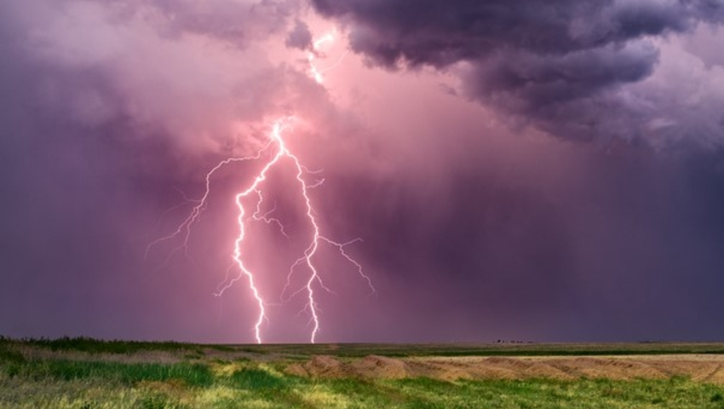

burza
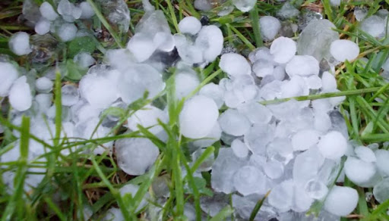
grad

Odgadywanie zagadek – słuchanie uważnie nagrania, w czasie pauzy podawanie rozwiązań, wskazują symbol danego zjawiska.
Odgłos
- Deszcz i burza https://www.youtube.com/watch?v=NaGvRVZ105A

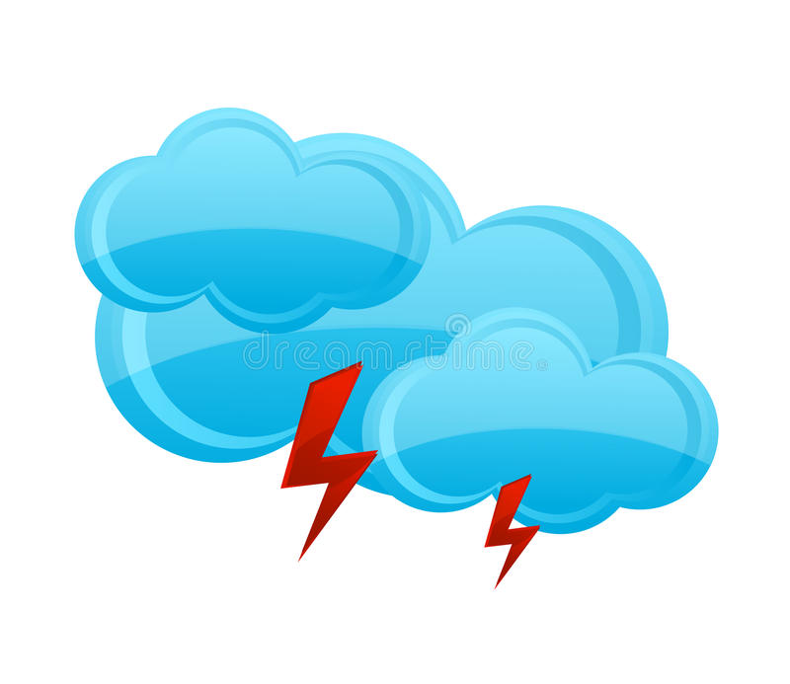
Symbol deszczu Symbol burzy
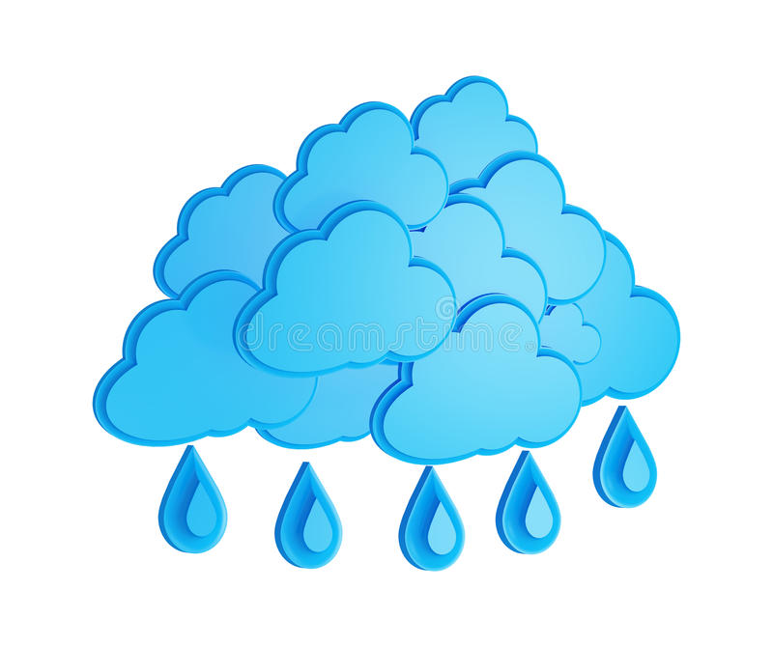
- wiatr https://www.youtube.com/watch?v=kaAGsHnjOms

Symbol wiatru
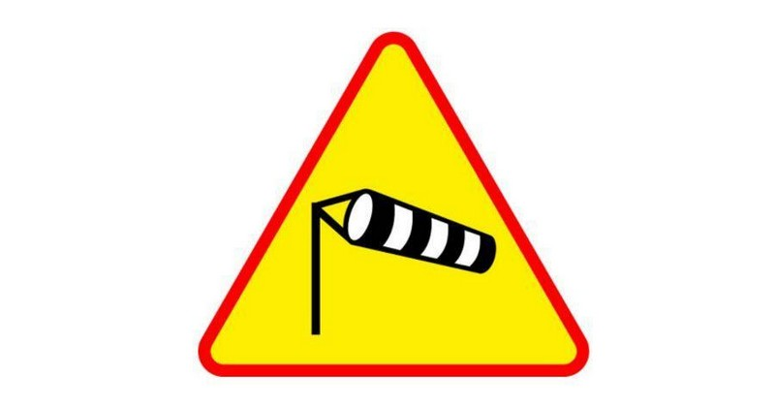

- wichura https://www.youtube.com/watch?v=kaAGsHnjOms

Symbol wichury

Jaką pogodę lubicie najbardziej i dlaczego?;
A jaka pogoda według was jest niebezpieczna i dlaczego?

Burza jest piękna ale też bardzo niebezpieczna.
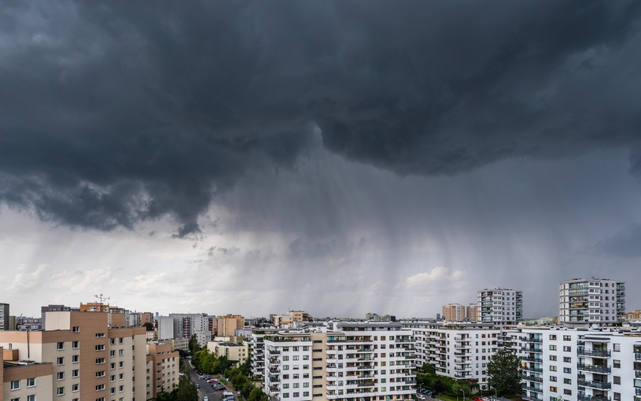
chmury burzowe

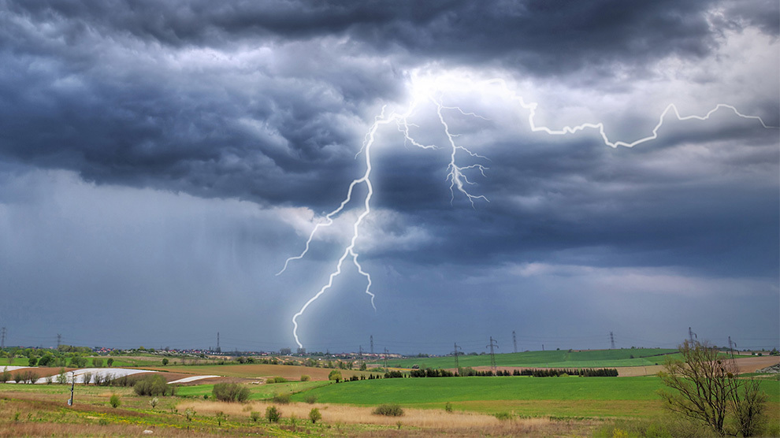
piorun
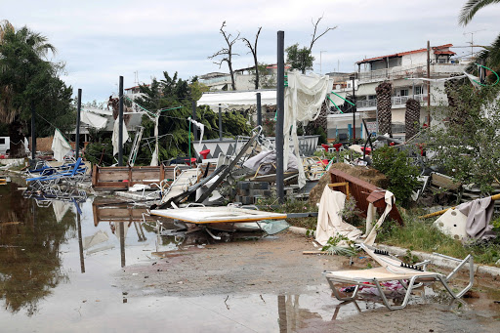
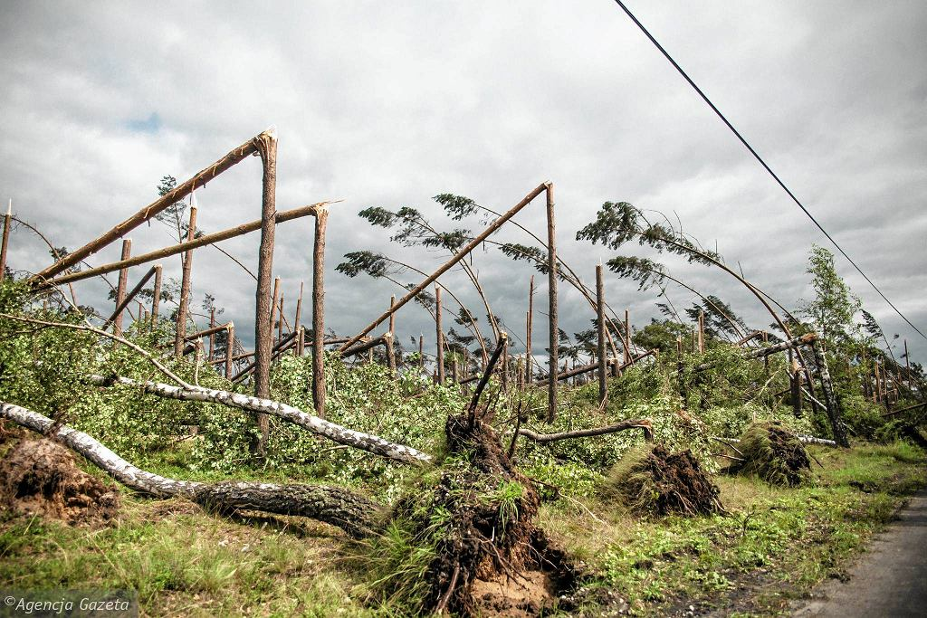
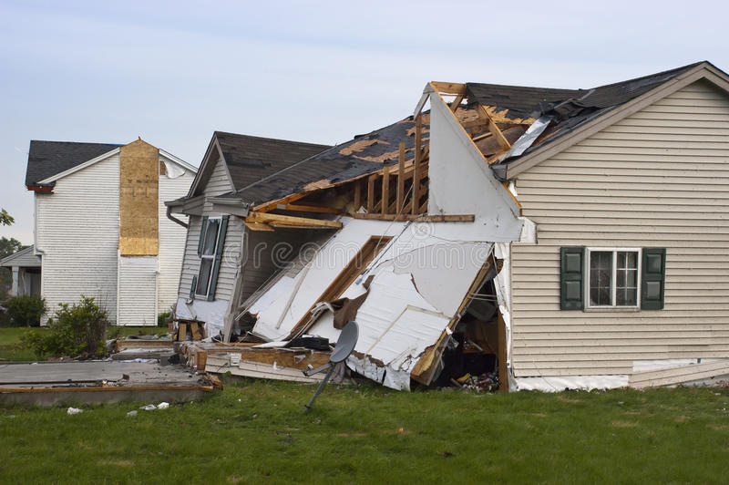
zniszczenia po wichurze

Jak zachować się w czasie burzy:
- należy słuchać komunikatów dotyczących pogody i jeśli są ostrzeżenia przed burzą, lepiej zostać w domu;
- jeśli burza rozpocznie się, gdy będziemy na spacerze, trzeba schować się do jakiegokolwiek budynku, np. sklepu. Jeśli nie ma takiej możliwości, nie można biegać, lepiej chodzić małymi kroczkami albo trzymać nogi złączone i przykucnąć.
- Niebezpiecznie jest chować się na placu zabaw pod zabawkami, jeśli te mają metalowe elementy, nie wolno stawać pod drzewami lub słupami.

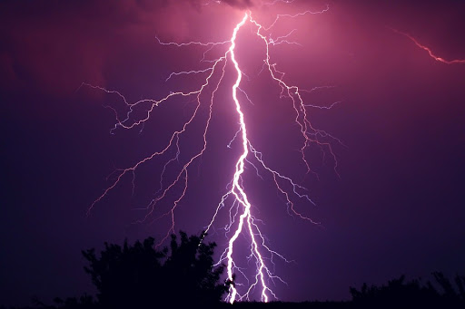
„Burza” – zabawa ruchowa orientacyjno-porządkowa. Zrozumienie podstawowej zasady bezpiecznego zachowania się w czasie burzy – chowania się do budynku. Kartka papieru lub strona gazety to domek- kładziemy kartki na dywanie. Na hasło- Burza blisko -wracają blisko swoich domków.
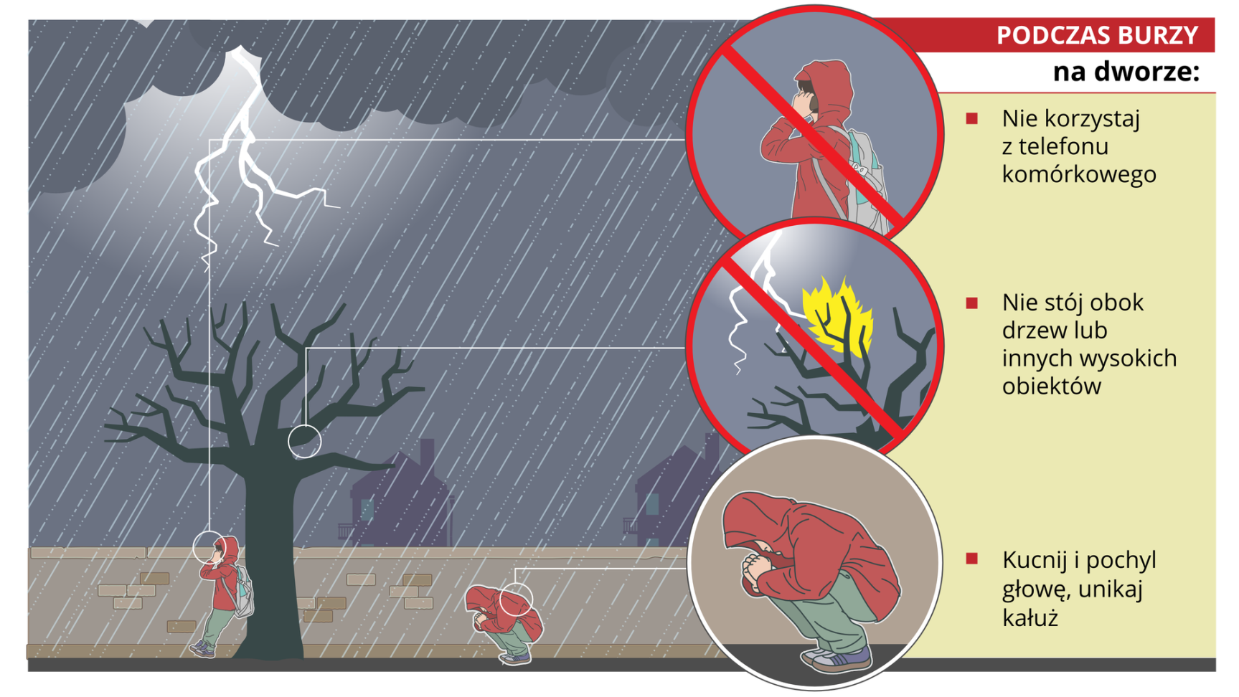

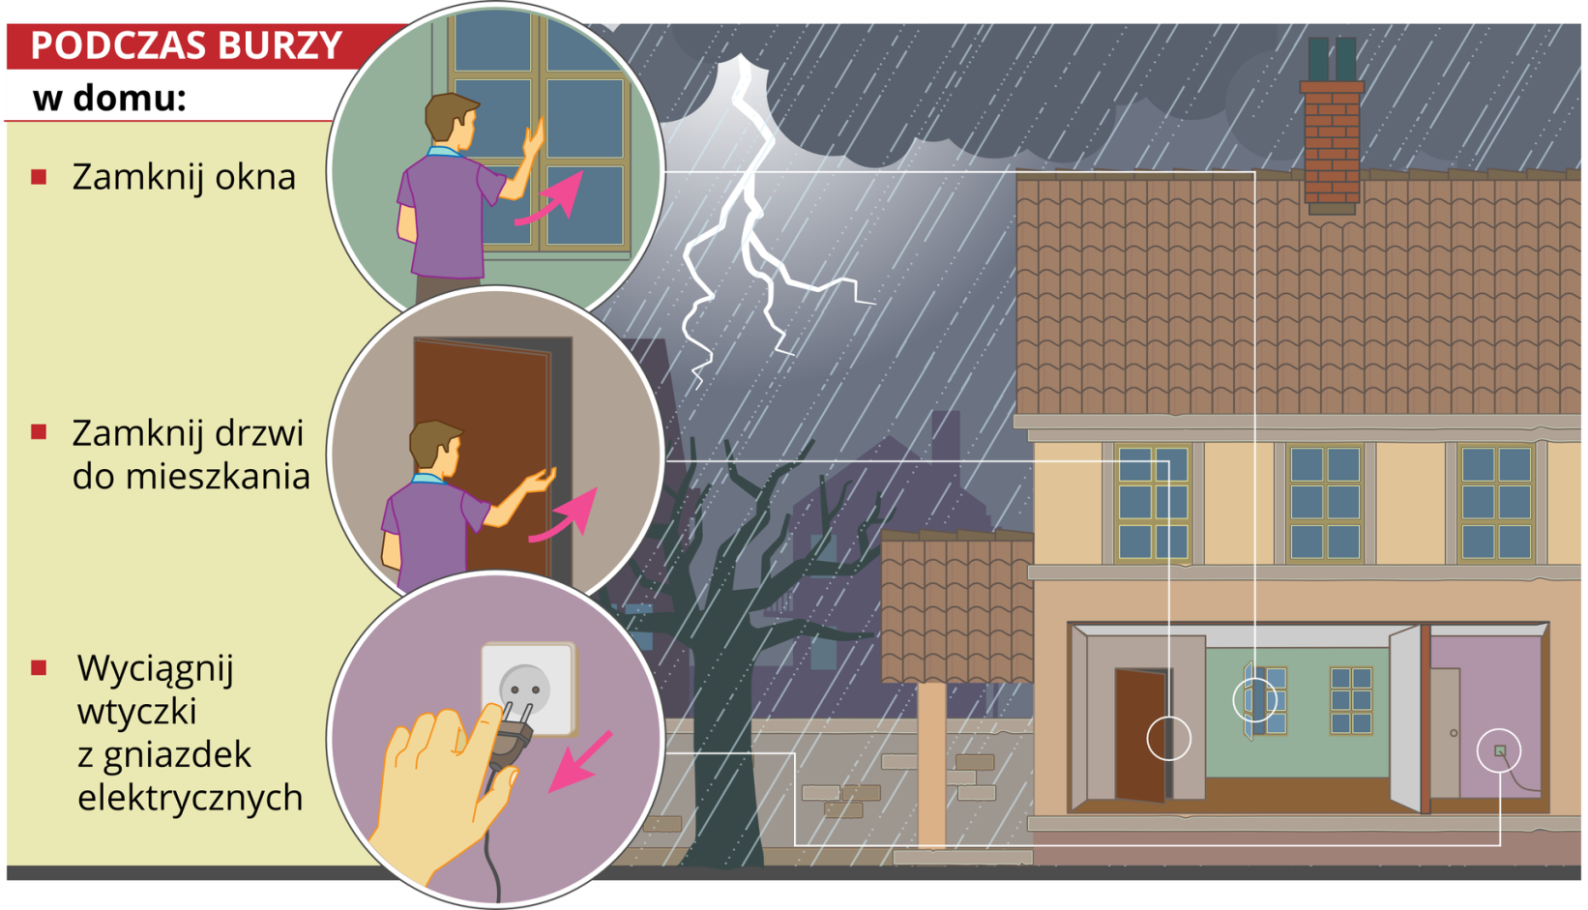

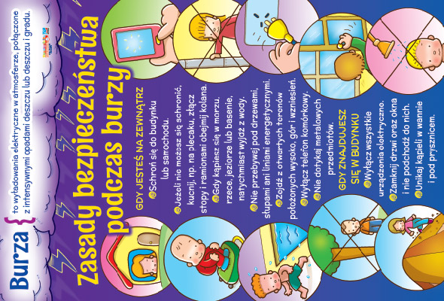

„Piorun” – malowanie zygzaków na dużej powierzchni, oglądamy zdjęcia piorunów, mówimy, do czego piorun jest podobny.
Piorun to wyładowanie elektryczne o bardzo dużej mocy – może złamać drzewo, zapalić je, zniszczyć dom, że pioruny biegną od chmury do ziemi.
Następnie każde dziecko otrzymuje żółtą kredkę i na dużym czarnym arkuszu (brystol A2) kreśli zygzaki z góry do dołu.

Uderzenie pioruna - https://www.youtube.com/watch?v=vIrk4W7mpuQ
Burza bajka- https://www.youtube.com/watch?v=bx1FKDwzUeM

Zajęcie III

Syk węża – zabawa usprawniająca rozwój mowy, wydłużanie fazy wydechowej, utrwalanie nawyku mówienia na wydechu, usprawnianie warg i czubka języka, utrwalanie prawidłowej artykulacji głoski
Syk węża Ewa Małgorzata Skorek
Idzie sobie mały wąż.
Idzie i tak syczy wciąż. s//s, s//s*
Idzie sobie tenże wąż
W stronę lasu, sycząc wciąż. s//s, s//s*
Syczy, syczy wężyk mały.
W syku jego urok cały. s//s, s//s*
Nikt nie syczy pięknie tak,
Ani krowa, ani szpak. s//s, s//s*
Nie potrafi tak ropucha,
Nawet ta brzęcząca mucha. s//s, s//s*
Twe syczenie, wężu mój,
Też podziwia pszczółek rój. s//s, s//s*

W miejscach oznaczonych gwiazdką (*) naśladują syk węża – jak najdłużej na jednym wydechu dwukrotnie wypowiadają z jednakowym natężeniem głosu głoskę s, robiąc jedną pauzę (//), w czasie której na chwilę wstrzymują oddech.

